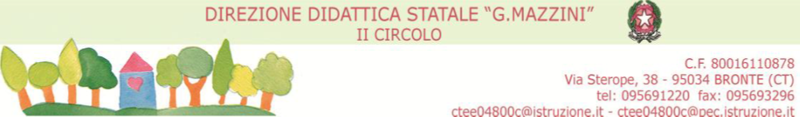

ELENCO PERSONALE AGGIORNAMENTO ANTINCENDIO 14/05/2021 ORE 17,00/19,00 – 20/05/2021 ORE 15,00/18,00

- CATANIA ANNA MARIA
- CIRALDO ILLUMINATA
- D’AGOSTINO MARIA CARMELA
- DE LUCA MARINA ROSARIA
- GUSMANO NUNZIATA CARMELA
- MELI GABRIELLA
- SAITTA LAURA
- SCALA VINCENZA
- SCARLATA ERMINIA
- SCHILIRO’ GRAZIELLA
- VENIA MARIA NUNZIATA

ELENCO PERSONALE AGGIORNAMENTO PRIMO SOCCORSO 04/06/2021 ORE 15,00/19,00

- BIUSO ROSALBA
- CARCIONE ANTONINA
- CONTI ROSA MARIA
- GLIOZZO BOTTELORDA MARIA DOMENICA
- GRECO LAURA
- GUSMANO ALFIA ANTONINA
- MARTELLI ALFIA
- MARULLO MARIA
- PAPARO ROSA
- SCHILIRO’ FRANCESCA
- TIRENDI NUNZIATA
- VENIA MARIA
- VIRZI’ CONCETTINA

